Муниципальное бюджетное дошкольное образовательное учреждение «Центр развития ребёнка – детский сад № 36 «Волшебный дворец» г. Альметьевска»
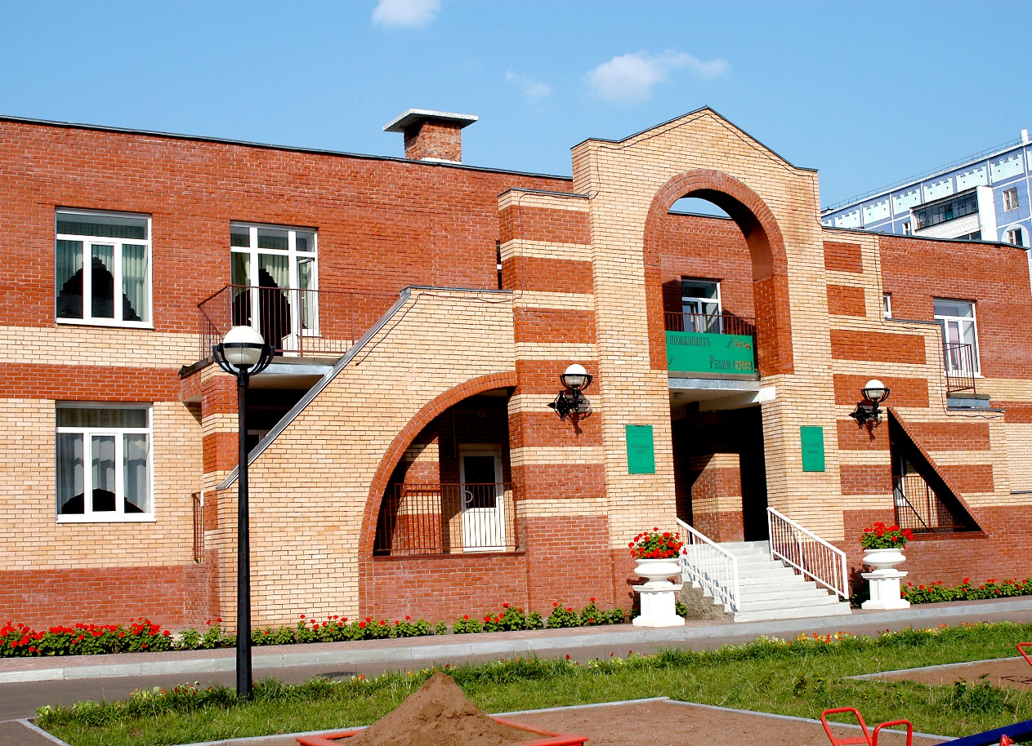
ГОД СОЗДАНИЯ УЧРЕЖДЕНИЯ: 2002

ХРОНОЛОГИЯ СТАНОВЛЕНИЯ ШКОЛЫ:
Муниципальное бюджетное дошкольное образовательное учреждение "Центр развития ребенка - детский сад № 36 "Волшебный дворец" создано в 2002 году в целях реализации образовательной деятельности по образовательным программа дошкольного образования, присмотра и ухода за детьми. Сокращённое наименование детского сада: МБДОУ "ЦРР - д/с №36 "Волшебный дворец". Учредителем детского сада является муниципальное образование "Альметьевский муниципальный район", в лице исполнительного комитета Альметьевского муниципального района.
ДОУ расположено в двухэтажном, отдельно стоящем кирпичном здании и занимает помещение площадью 2651,97 квадратных метров, имеет 17 входов и 17 выходов.
Режим функционирования: 5 дней в неделю с пребыванием детей в учреждении 12 часов - с 6.30 ч. до 18.30 ч. Выходные: суббота, воскресенье, праздничные дни. В детском саду имеются: кабинет по обучению детей английскому языку, кабинет по обучению детей татарскому языку, кабинет психо-эмоциональной разгрузки, кабинет по обучению грамоте, физкультурно-хореографический зал, логопедический кабинет, музыкальный зал, солевая камера, массажный кабинет, кабинет по обучению правилам безопасного поведения на дорогах.
В нашем детском саду работают творческие, опытные воспитатели
Опыт работы коллектива распространяется на муниципальном, региональном, федеральном и международном уровне. В ДОУ созданы хорошие материально-технические и медико-социальные условия, с учетом запросов родителей и для развития индивидуальных способностей детей. Организация развивающей предметно-пространственной среды в группах отвечает концепции построения развивающей среды по организации жизни детей и взрослых в системе дошкольного образования. Принципы построения развивающей среды соответствуют личностно-ориентированной модели взаимодействия взрослого с ребенком. В группах имеется современное игровое оборудование. Оснащены всем необходимым музыкальный и спортивный залы, кабинеты татарского языка, психолога, логопеда.
Основными направлениями работы ДОУ является: физкультурно-оздоровительная, интеллектуальное развитие, художественно-эстетическое воспитание, коррекционно-развивающая работа. Разработана система физкультурно-оздоровительной работы, в результате которой снижена заболеваемость детей.

ДИРЕКТОРА ШКОЛ ( ЗАВЕДУЮЩИЕ)
 | ФИО директора (полностью) | Период руководства | Награды, звания
 | Гудакова Татьяна Тихоновна | С 2002 по настоящее время | Награждена:  - Почетной грамотой Министерства образования Республики Татарстан, 1997г.; 1999г.;  - Нагрудным знаком «За заслуги в образовании», 2004 г.;  - Дипломом «Лидер в образовании Республики Татарстан - 2005»;  - Почетной грамотой МО и Н РТ 2006 г.;  - Почетной грамотой министерства труда и занятости РТ (2006г.);  - Грамотой Министерства образования и науки Российской Федерации, (ветеран труда) 2006 г.;  - Присвоено Почетное звание «Заслуженный учитель» президентом Республики Татарстан, 2011 г.;  обладатель Гранта главы Альметьевского муниципального района и Сертификата на 15000 рублей, 2013г.;  - Почетной грамотой Управления образования АМР и Совета профсоюзных организаций дошкольных учреждений, 2014г.; - Грантом Главы Альметьевского муниципального района «Лучшему Заведующему», сертификат на сумму 50 000 руб. 2017 год;  - Медалью «В ознаменование добычи трёхмиллиардной тонны нефти Татарстана» Президентом Республики Татарстан, 2018 г.

ПЕДАГОГИ:
Имеющие ВЕДОМСТВЕННЫЕ (ОТРАСЛЕВЫЕ) НАГРАДЫ МО (МО и Н) СССР, РФ, РТ
и с включением др.сотрудников, имеющих данные награды - не пенсионеров)
 | Награды, звания | ФИО | Год получения
 | 13.Нагрудный знак «Отличник просвещения» | Самойолова Рамзия Шайхуловна | 2022
 | 14.Нагрудный знак «За заслуги в образовании» (МО и Н) РТ | Колпакова Елена Валентиновна  Самойолова Рамзия Шайхуловна  Рузанова Светлана Михайловна  Зеленцова Людмила Анатольевна | 2016  2014  2022  2020
 | 15.Почетная грамота МО (МОиН) РФ | Усманова Разиля Мирзагитовна  Самойолова Рамзия Шайхуловна  Колпакова Елена Валентиновна  Зеленцова Людмила Анатольевна | 2015  2018  2019  2023
 | 16.Почетная грамота МО (МО и Н) РТ | Колпакова Елена Валентиновна  Усманова Разиля Мирзагитовна  Самойолова Рамзия Шайхуловна  Рузанова Светлана Михайловна  Зеленцова Людмила Анатольевна  Мурдагулова Венера Ринатовна  Максимова Татьяна Анатольевна  Чехонина Ирина Ивановна  Макарова Галина Александровна | 2008  2009  2009  2015  2017  2019  2020  2021  2023

ДОСТИЖЕНИЯ, ЗАСЛУГИ, НАГРАДЫ УЧРЕЖДЕНИЯ, ГОД ПОЛУЧЕНИЯ
Педагогический коллектив активный участник конкурсов разных уровней:
2014 год
- Победитель республиканского конкурса «Лучший билингвальный детский сад» и удостоены Сертификата на 1 000 000 рублей.
2015 год
– Победитель Республиканского конкурса «Лучшая организация образовательного процесса в детском саду». Сертификат па получение гранта МБДОУ «Центр развития ребенка – детский сад №36 «Волшебный дворец» АМР РТ в сумме: 500 000 рублей.
2016 год
- II место в республиканском конкурсе «Лучший коллективный договор – 2016»
– Памятный подарок и премия МБДОУ «Центр развития ребенка – детский сад №36 «Волшебный дворец» АМР РТ за достигнутые успехи в воспитании и обучении подрастающего поколения на родном языке.(За подписью: И.Р.Салахов – руководитель Альметьевского филиала Всемирного конгресса татар).
- I место в республиканском конкурсе «Социальное партнерство: истории в деталях».
- II место в муниципальном рейтинге «За высокое качество в образовании» среди дошкольных образовательных учреждений АМР.
- Диплом победителя муниципального этапа республиканского конкурса «Пятьдесят лучших инновационных идей для РТ»
- Победитель муниципального этапа республиканского конкурса «Я говорю и работаю по-татарски».
- Призер международного смотра-конкурса проектов образовательных организаций по экологическому образованию и воспитанию, проходившего для участников Международной программы «Эко-школы/Зеленый флаг» в России.
2017 год
- МБДОУ «ЦРР – детский сад №36 «Волшебный дворец» г. Альметьевска присвоен статус победителя МО и Н РТ в номинации «Лучшая образовательная организация Республики Татарстан - 2017».
- Диплом победителя муниципального этапа республиканского конкурса «Пятьдесят лучших инновационных идей для РТ».
- Лауреат в номинации «Педагог-исследователь» в республиканском профессиональном конкурсе «Воспитатель года – 2017”.
- III место во всероссийском конкурсе «Лучшие педагоги – 2017», номинация «Лучшая методическая разработка образовательной деятельности».
- I место во всероссийском конкурсе «Взаимодействие педагогов и родителей»,
- Грант Главы АМР «Лучшему Заведующему», сертификат 50 000 р.
- Победитель во всероссийском конкурсе «Современные образовательные технологии».
2019 год
- МБДОУ «ЦРР – д/с № 36 «Волшебный дворец» является участником Федерального Реестра «Всероссийская книга почета»
- Республиканский фестиваль детских и юношеских театров «Сайяр». Диплом победителя 2 степени;
- Республиканский конкурс детского рисунка ДОМКОР «Мой любимый дом». Диплом победителя в номинации «Мы вместе с бабушкой и дедушкой».
- Республиканский конкурс «Герои былых времен» при поддержке Республиканской Общественной палаты, приуроченный 75-летию Великой Победы и 100-летию образования ТАССР. Диплом 1 степени в номинации «Коллективное выступление»
2020 год
- Диплом 1 степени Всероссийского конкурса детско-юношеского творчества, посвященному 60-летию полета Ю.Гагарина.
2021 год
- МБДОУ победитель конкурса на соискание гранта «Поддержка муниципальных образовательных организаций и муниципальных общеобразовательных организаций в реализации проектов, направленных на сохранение и развитие языков, традиций, культур народов, проживающих на территории РТ, в рамках Года родных языков и народного единства», грант в размере 500 000 рублей;
- Диплом 1 степени VIII Республиканского экологического фестиваль-конкурса сценического творчества «Радужная сцена».
2023 год
- Международный смотр-конкурс проектов образовательных организаций по экологическому образованию и воспитанию дошкольников. Диплом призера.

Руководитель уч-ия: Гудакова Татьяна Тихоновна

ПРЕДСЕДАТЕЛЬ ПРОФКОМА
Зеленцова Людмила Анатольевна
ФОТОАРХИВ И ФОТОГАЛЕРЕЯ
Фотографии можно посмотреть по ссылке: https://edu.tatar.ru/almet/dou36/dvoretc/fotogalereya

